AGENDAPUNT: VOORZIENINGEN KAMPEERAUTOPLAATSEN

CONTEXT

Meerjarenplan Scherpenheuvel-Zichem
In het meerjarenplan 2020-2025 van onze stad vinden we onder de rubriek Actieplan 1/6/2: We ontwikkelen een attractieve gemeente.
We zijn fier op Scherpenheuvel-Zichem en willen onze stad nog sterker op de kaart zetten. We gaan voluit voor een bruisende stad, een plaats waar iets te beleven valt, waar mensen graag naartoe komen.
Om verder te gaan in actie 1/6/2/2 met: We zetten onze grote toeristische troeven - de schat aan cultuurhistorische elementen en een overvloed aan natuur - in de kijker.

Kampeerautotoeristen
Kampeerautotoeristen vormen een interessante doelgroep voor lokale besturen want ze ondersteunen de lokale economie. De kampeerautomarkt is een groeimarkt, de kampeerautotoerist reist het hele jaar door en hun bestedingen zijn interessant voor de lokale economie.
De kampeerautotoerist heeft over het algemeen veel belangstelling voor natuur en cultuur, doet zijn inkopen graag ter plekke, bezoekt graag een horecagelegenheid, geeft weinig overlast en hun wensen zijn niet buitensporig.
Door specifiek in te spelen op de wensen van camperaars kan een nieuw marktsegment worden aangeboord. Bestaande plaatsen kunnen met relatief geringe inspanningen geschikt worden gemaakt voor camperaars.
Voor gemeenten kan het creëren van camperplaatsen uitzicht geven op meer bezoekers, een promotioneel voordeel en economisch belang.

MOTIVATIE
Het is een goede zaak dat er enkele parkeerplaatsen voor campers voorzien zijn in Scherpenheuvel-Zichem, zoals op de parking van Den Egger. Het is een veilige standplaats vanwaar je makkelijk met de fiets of te voet naar het stadscentrum kan.
Maar, er zijn normen waaraan een goede parkeerplaats voor campers moet voldoen. De voornaamste normen zijn (Bron: Toerisme Vlaanderen):
- camperplaatsen zijn minstens 8 x 3 meter groot
- ze hebben een draagvermogen van minstens 4 ton
- de camperplaatsen zijn afgebakend of duidelijk, uniek en goed zichtbaar aangeduid
- een of meer voldoende grote vuilnisbakken
- een watertappunt (drinkwater) op max.100 meter van iedere plaats
- minstens één lozingspunt voor chemische toiletten en afvalwater
- een informatiebord, enz.

PLAN
Als we nazien bij het BIPA https://bipa.be/camper/belgie/vlaamsbrabant/index.htm , zie in de tabel hieronder, zien we echter heel grote verschillen tussen de standplaatsen in Scherpenheuvel-Zichem en die van onze directe buurgemeenten Aarschot en Diest. De conclusie is dat de standplaatsen in Scherpenheuvel-Zichem niet voldoen aan al deze voorzieningen, en die van onze buurgemeenten wél.
Het gevolg is dan ook dat de camperplaatsen in Scherpenheuvel-Zichem minder attractief zijn.
Dit is een concurrentieel nadeel dat onze stad heeft ten opzichte van onze buurgemeenten. Dit werkt dus tégen het objectief zoals gesteld in het meerjarenplan.

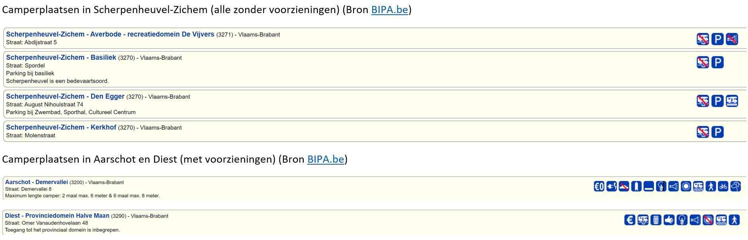

Deze negatieve gevolgen zijn dan ook merkbaar in de resultaten. Zie bijgaande grafiek:
Bron: Statbel - Toeristische overnachtingen per gemeente.

Hier zien we het totaal aantal toeristische overnachtingen per gemeente. Wat het aantrekken van toeristen betreft is voor Scherpenheuvel-Zichem een daling te zien van maar liefst -46% van het aantal overnachtingen tussen 2008 en 2018. In Aarschot en Diest gaan de cijfers (fors) omhoog met respectievelijk +45% in Aarschot en +66% in Diest.
Er is zijn dus dringend initiatieven vereist om van de stad Scherpenheuvel-Zichem opnieuw een aantrekkelijke trekpleister te maken voor toeristen, ook voor kampeerautotoeristen.

BESLUIT

Wij hopen dat het stadsbestuur de noden en zorgen deelt van de lokale middenstand, handelaren en horeca, en dus initiatieven ondersteunt die de lokale economie ondersteunen en versterken.
Daarom breng ik onderstaande artikelen ter stemming op de gemeenteraad van Scherpenheuvel-Zichem van 30 maart 2023:
Art.1.
De stad Scherpenheuvel-Zichem verbindt zich ertoe om de voorzieningen op de autokampeerplaatsen te verbeteren zodat we het concurrentieel nadeel dat we momenteel hebben in Scherpenheuvel-Zichem ten aanzien van onze buurgemeenten wegwerken.
Art. 2
De stad Scherpenheuvel-Zichem verbindt zich ertoe om zich ook specifiek te richten in hun toeristische communicatie naar de doelgroep van de kampeerautotoeristen door ze op een correcte en aantrekkelijke manier te informeren en aan te trekken ter ondersteuning van onze lokale economie.

Alvast hartelijk dank,
Met vriendelijke groeten,
Pieter Boudry
Gemeenteraadslid Scherpenheuvel-Zichem
Pieter.boudry@scherpenheuvel-zichem.be
0479924126
Pieter.boudry@stadSZteam.be

www.stadSZteam.be

